Załącznik 51 (kl. V – VII) LOGOPEDIA cygan.i@jedrus.net
Ćwiczenia artykulacji głoski {R}.
Polecenie 1. Przeczytaj głośno wiersz. Wypisz wszystkie wyrazy z R w zeszycie lub na kartce wokół obrazka.
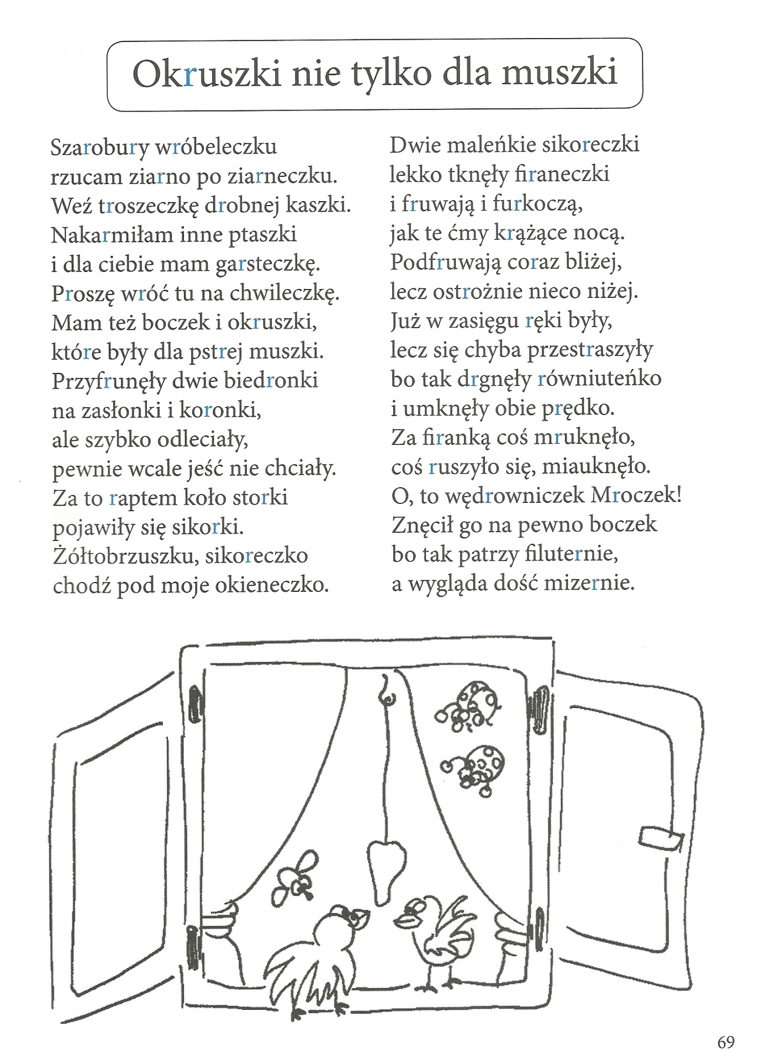

LOGOPEDIA
Polecenie . Zapisz odpowiedzi na pytania w zeszycie lub na odwrocie tej kartki.
